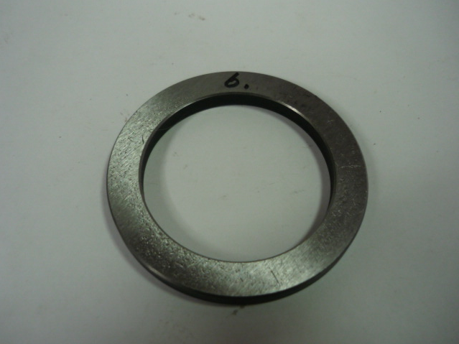

Код из 1С | Артикул | Наименование/ Бренд/  Поставщик | Габариты,  Д*Ш*В  мм | Масса,  гр | Материал | Место установки/Назначение
F0066422 |  | Кольцо регулировочное 6,0 мм D70*50 | D=70  d=50  h=6 |  | Металл
 |  | Россия

